爱心助学 工商联在行动

爱心助学，助力学子完成学业。6月5日，县工商联联合广东狮子会丰泽服务队、广东省湖北崇阳商会在天城、肖岭、高枧等乡镇开展爱心助学捐赠活动。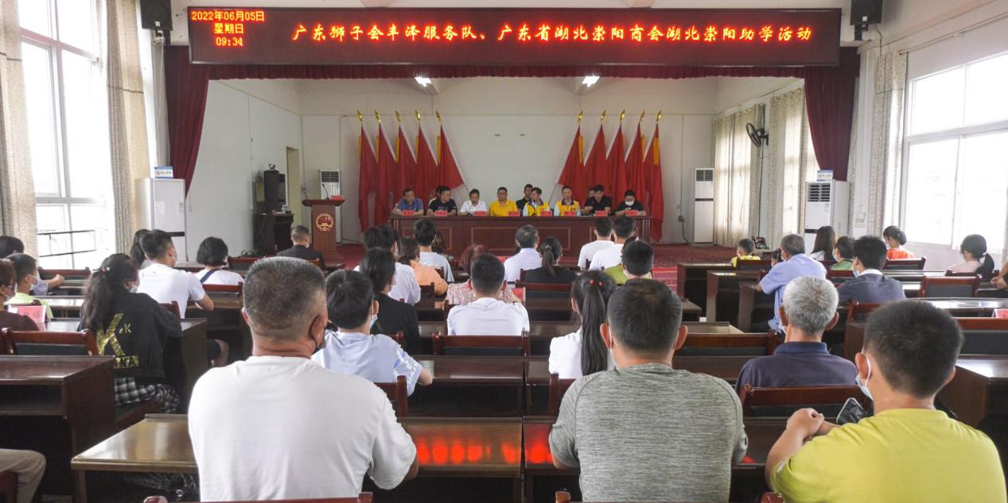

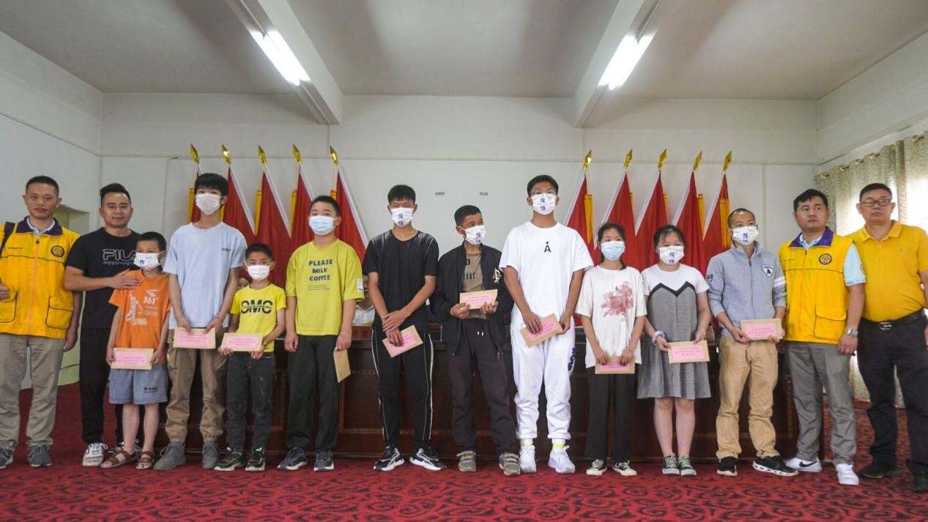

广东狮子会丰泽服务队、广东省湖北崇阳商会代表对家乡的莘莘学子寄予殷切期望和深深祝福，希望同学们在困境中成长，在逆境中成才，全身心的投入到学习中去，早日实现自己的梦想，将来用丰富的知识和爱心回报社会，回报家乡。
广东省湖北崇阳商会中山分会会长 杜刚奇：“其实我们觉得一个人的力量是非常有限的，我们希望我们这次的活动能够影响到身边的一些朋友，让我们靠近光、成为光，然后散发光，我也希望我们的同学们，当他们将来学有所成的时候能够献出他们自己的爱心，去帮助和支持他们身边的人，我相信我们的祖国也会越来越好。”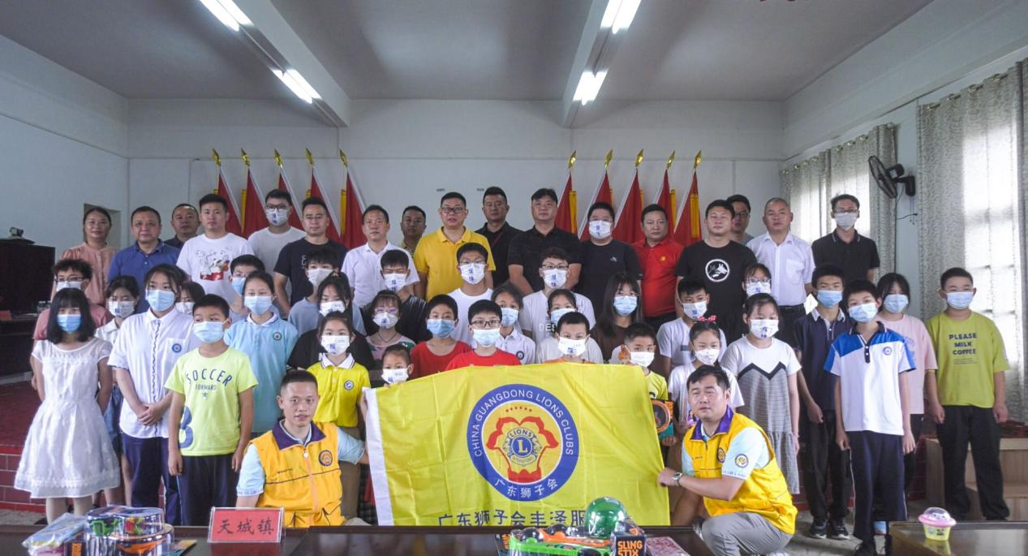
此次活动共资助60名学生，在天城镇主会场资助学生38人（肖岭、高枧分会场资助学生22名），共发放助学金12万元，并捐赠了学习用品。受到资助的学生都来自农村，家庭经济较困难，部分还是留守儿童。这次捐赠活动真正为孩子们解决了燃眉之急，为同学们上了一堂生动的爱心教育课，送来了一笔宝贵的精神财富。

